您是否为库存压力而犯愁？

您是否为数据分析而迷茫？
那么，这正是帮您解决的---

【 时间：2018年5月16-17日（两天） 地点：中国·广州 】

- 不要等形成库存再管理，晚矣！库存是个过程而非结果，从上市开始抓好售罄管理；
- 科学监控店铺商品库存状况，通过核心指标了解是否正常，有知有觉；
- 通过科学合理管理库存，从而及时发现问题，解决问题，包括补货及促销技巧；
- 结合实战案例，分析区域库存关键指标及对应解决策略，结合数据分析及案例练习，解决核心管理人员从知道到做到；

【培训对象】商品管理、数据分析、销售经理、品牌总监、代理商老板
【培训特色】指标详实，数据丰富，贴近工作
【课程收益】
- 计划不如变化快，要适应变化莫测的市场就要建立快速商品运作体系，以快制胜！
- 通过商品及营运系统搭建，实现商品的快速周转，需要从进销存过程上环环相扣，从而实现商品的快进快销快甩！
- 巧妇难为无米之炊，商品作为店铺销售弹药起到重要作用，其中在商品管理中涉及到采购、配送、调拨、陈列、促销等一系列环节，商品部门及销售部门均需掌握，产品不是靠自己自生自灭，组要各个部门通力协作，构建立体化销售管理体系；
- 商品运作管理不仅需对于流行时尚的艺术，还需要数据分析的科学，是艺术与科学的结合，本课程将结合美的艺术和数字的科学进行，并传授部分核心数据分析表单；

授课形式：
正常授课70％ | 实战演练20％ | 交流互动10％

一）商品快速售罄的四大生命周期管理
- 商品管理体系搭建
- ZARA/耐克商品物流体系分享
- 快时代商品运营后台系统
- 商品快销盈利模式
- 如何通过降低库存实现盈利
- 如何通过提升毛利实现盈利
- 如何通过快速周转运营盈利
- 商品四大生命周期管理重点
- 上市期、试销期、旺销期、清仓期
- 快速商品管理的“八字真经”-进销存推调补清收

二）商品快速售罄管理的“八字”真经
- 进：订货快速上货
- 商品快速上货：宁可让人等货不能让货等人
- 分公司季度上货规划
- 月度商品上市投放计划
- 一季商品管理财务指标设定
实战工具演练：年度商品与目标整盘规划
- 销：销售售罄监控
- 售罄率的重要意义性分析
- 售罄率偏低12点原因分析
- 售罄率提升12大解决方案
- 商品消化进度趋势监控
- 商品调价时间节点控制
- 商品资金回笼率的达标
实战工具演练：季度商品售罄及销售任务分解
- 存：库存管理分析
- 日常公司库存管理的四大核心指标分析
- 存销比：货卖堆山，总体数量是否达标，满足销售
- 周转率：总体周转率是否合理，快速周转－周转率
- 结构差异：以销定存：库存质量是否合理，符合市场
- 畅平滞款：畅平滞款合理，符合商品管理80:20法则
- 库龄结构：商品新品老品库龄结构合理
实战工具演练：公司商品管理指标分析
- 推：主推商品推广
- 主推货品管理：七分靠订三分靠推
- 滞销品商品的数据快速甄选判断
- 做好滞销商品调拨调价工作
- 将滞销款推为畅销款六大方法
5）调：快速调拨流通
- 商品调拨结构分析
- 商品调拨数量预算
- 商品调拨单款分析
- 商品调拨优化指标

- 补：爆款追单补货
- 掌握畅销品追单：不要等到缺货才补货
- 补货时间节点的准确判断
- 补货数量的科学计算方法
7）清：调价出清策略
- 商品折扣及毛利预算
- 商品折扣率管理控制
- 商品管理ABC法则
- 季初季中季末调价法
实战工具演练：季度商品调价及毛利规划
8） 收：季末收仓退货
- 商品收仓节点控制
- 短平快的甩货技巧
- 促销时间节点把握
- 收仓及新品整体展示

- 精准配货与库存系统五大核心指标 —以销定存
1）库存总量是否达标，监控门店库存并预警
- 货卖堆山：门店库存到底数量是否合理，满足销售—存销比
- 薄利多销：门店总体周转率是否合理，快速周转－周转率
- 库存配货总量控制的辨证分析法-理想库存及安全库存
实战工具演练：单店配货总量科学控制
2）库存结构是否合理，调拨货品控制合理
- 以销定存：库存结构是否合理，符合当地市场—结构差异
- 坪效最大：大店如何科学配货做到坪效最大化库存最优化
- 不同区域及业态的差异化及门店配货参考数据
实战工具演练：单店配货结构精准分析
3）配货宽度是否丰富，款式做到常卖常新
- 款式控制：多少款合理，防止什么货都有什么都断码
- 深度控制：多么深合理，防止深度太深反而款式乏新
- 配货有效：门店款式太少还是死款太多-动销率控制
- 安全库存：多大店铺什么级别该配多少-安全库存
实战工具演练：单店配货SKU检核优化
4）畅平滞款是否合理，货品管理80:20法则
- 跑款跑量：宽度深度合理否，两者兼顾—80:20法则
- 齐码管理：门店配货齐码率与畅平滞深度配货合理
- 配货深度：齐码率反应爆发力，平均深度反应耐力
- 单品管理：畅销品单款的配货安全库存标准
实战工具演练：单店配货畅平滞结构调整
5）库存年龄是否新鲜，波段要常卖常新
- 常卖常新：门店业态及上货销售监控-翻新率控制
- 波段投放：每个时间段主推款要把握—常新常卖
- 区域市场季节变化及商品投放波段科学规划

【培训专家：于有为老师】

* 服饰业的商品顾问数据专家
* “798”商品快进快销模式创始人
* 钡特咨询首席商品顾问专家
* 著作首本订货工具书《订货专家》
* 曾供职于耐克、百丽、匡威等品牌，10年专注聚焦鞋服行业商品专业
* 于有为老师曾在多家知名企业任商品管理、营销管理高层职务，专业从事鞋服行业商品管理及数据咨询工作，先后为多家上市公司提供商品数据辅导，为近百家企业提供过专业内训、项目辅导
* 被公认为：行业内不可多得的一位既具备完善的理论基础，又拥有丰富管理经验的实战派顾问
【精品课程】《快进快销快甩商品运营》《数字化库存管理与管理》《稳准狠订货技巧》
【服务项目】2007年百丽内训体系建设；2008年，探路者上市物流整合；2009年蜘蛛王全国巡回开店辅导；ABC儿童巡回招商订货推广；2010年 达芙妮全国8大KPI项目；欧时力总代单店订货项目；柒牌男装买手及订货辅导。2011年，红蜻蜓全国零售系统辅导；富安娜家纺库存管控分析；361运动总代数字神经系统；中国服装协会订货必赢模式；2013年，阿依莲全国“稳准狠”订货技巧巡回辅导。

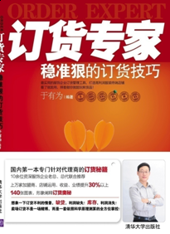

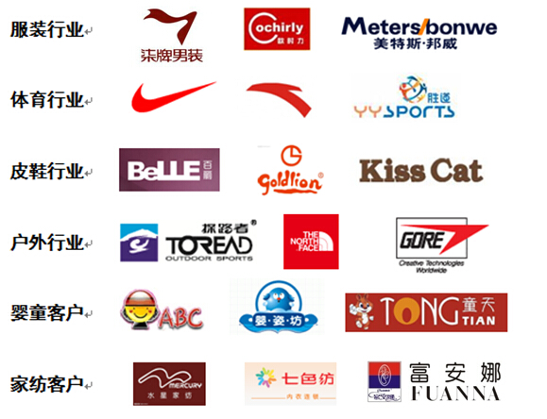

【有关参会事宜】
1、主办单位：钡特（国际）零售管理咨询机构 广州市钡特管理咨询有限公司
2、参加对象：商品管理、数据分析、销售经理、品牌总监、代理商老板等
3、有关费用: 3800元/人（含培训费用、教材费用、点心茶水等）；团队优惠及会员服务请联系客户经理。
4、咨询电话：400-8853-858
5、报名成功将签发传真正式确认函，请将参会费用汇至：
户名：广州市钡特管理咨询有限公司 账号：0317014170003154 开户行：中国民生银行广州南国支行

